МАОУ ГИМНАЗИЯ № 10

ВСЕРОССИЙСКИЙ КОНКУРС ПЕДАГОГОВ НА ЛУЧШУЮ ПУБЛИКАЦИЮ
«ТВОРЧЕСКИЙ УЧИТЕЛЬ – 2023»

Номинация 2
«Разработки классических и нестандартных уроков начальной, средней и старшей школы»

Методическая разработка урока геометрии с использованием ситуационной задачи
для обучающихся 10 класса по теме
«Площадь поверхности прямой призмы»

муниципальное автономное общеобразовательное учреждение
города Новосибирска «Гимназия № 10»

Автор:
учитель математики высшей квалификационной категории МАОУ Гимназия № 10, кандидат педагогических наук, доцент Борисова Алла Михайловна

Новосибирск
2023

Тема урока «Площадь поверхности прямой призмы»
Класс 10
Оборудование: компьютер, проектор, экран, бумага А3, ножницы, клей, фломастеры или маркеры, карандаш, линейка, модель треугольной призмы.
Тип урока – закрепление пройденного, применение полученных знаний на практике
Форма проведения урока – групповая работа
Цели урока:
- предметные – применение формулы для вычисления площади боковой поверхности прямой треугольной призмы в практической ситуации;
- метапредметные – извлечение информации из текста, рисунков, перевод из одних единиц измерения в другие; распределение обязанностей между участниками группы, поиск общего решения, обоснование решения, презентация своей работы; развитие коммуникативных навыков, анализ данных, составление прогнозов, выдвижение и проверка гипотез, оценка работы одноклассников.
Задачи урока:
- изучить представленные тексты и задания к ним;
- составить ответы на вопросы;
- начертить план участка в соответствии с запросами каждого члена семьи;
- изготовить макет садового участка, развёртки треугольной и четырёхугольной призм;
- вычислить площадь боковой поверхности треугольной призмы в квадратных метрах и панелях.
Ход урока
Ученики распределяются по группам, им раздаются тексты (приложение 1, 2), вопросы и задания к ним, объясняется ситуация, которая возникла в семье, озвучиваются требования к макету и презентации результата работы, раздаются тексты, задания, бумага формата А3, клей, ножницы, маркеры, модель треугольной призмы. Итогом работы десятиклассников должен стать макет садового участка, на котором расположен дом-шале (треугольная прямая призма, площадь поверхности которой им предстояло вычислить) и прочие атрибуты дачного отдыха. Заканчивался урок защитой проекта, обсуждением полученного результата в классе и выставлением оценок за проделанную работу.
Ситуационная задача «Что нам стоит дом построить»?
Личностно-значимый познавательный вопрос
В последнее время многие россияне предпочитают загородный отдых всевозможным поездкам, как за пределы страны, так и по стране. Вследствие повышения спроса на приобретение дачных участков, их стоимость постоянно растёт. Поэтому многие рассматривают альтернативные варианты. И даже те, кто раньше недолюбливал отдых на пресловутых 6 сотках, сейчас обращают внимание на заброшенные когда-то участки бабушек и дедушек.
Как оптимально решить проблему загородного отдыха, при котором все родственники получат максимальное удовольствие? Какую помощь в решении этого вопроса может оказать знание геометрии?
Далее ученикам был предложен набор текстов, содержащих требование задачи.

Текст 1. Дача бабушки и дедушки

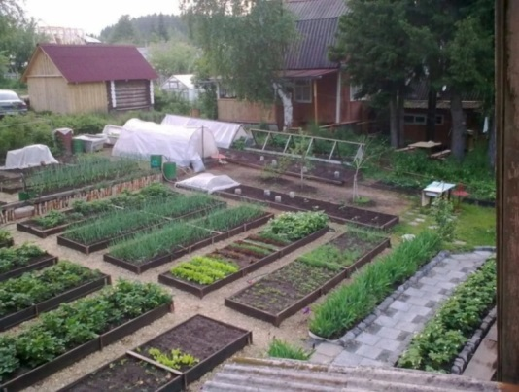
У бабушки и дедушки есть небольшая дача на берегу Обского моря – небольшой домик и 10 соток земли (рис. 1 взят из открытых источников сети Интернет [1]). Дедушка и бабушка уже старенькие, обрабатывать такой участок им не под силу, а их детям не хочется возиться с многочисленными грядками и саженцами. Однако продавать участок они не хотят. Детей у бабушки с дедушкой двое – дочь и сын, которые, в свою очередь, тоже уже имеют семьи с двумя детьми дошкольного и младшего школьного возраста у каждого. Старшее поколение семьи считает необходимым оставить несколько грядок для выращивания зелени, ягодных культур и некоторых видов овощей и корнеплодов. Их дети мечтают о зоне отдыха с барбекю, шашлыками и гамаком. Младшему поколению нужны качели, песочница и небольшой бассейн.
Домик бабушки с дедушкой построен много лет назад, в нём имеется одна комната-спальня, площадью 8,75 м² и кухня-гостиная, площадью 16 м² (рис. 2, 3 взяты из открытых источников сети Интернет [2]). В кухне стоит диван-кровать, спальное место которого рассчитано на двух человек.
Рисунок 1 Дача бабушки и дедушки
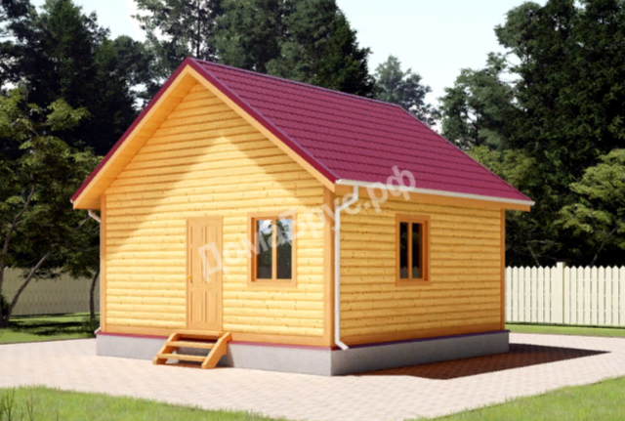 | 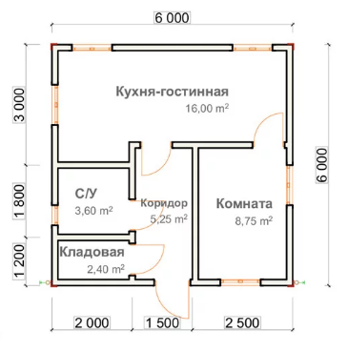
Рисунок 2 Домик бабушки и дедушки | Рисунок 3 План домика бабушки и дедушки

Поскольку домик дедушки с бабушкой маленький, на семейном совете было решено построить гостевой дом неподалёку от имеющегося дома. Были рассмотрены различные варианты загородных домов (приложение 1 таблица 1, все фотографии домов взяты из открытых источников сети Интернет [3], [4]).
После их рассмотрения было решено, что проще, дешевле и быстрее построить дом треугольной формы из СИП-панелей (приложение 2). Семья хотела, чтобы все её члены могли разместиться в двух домах, никого не стесняя.
После ознакомления с текстами, ученикам были предложены задания, иллюстрирующие применение шести уровней таксономии Б. Блума.

Задания на работу с предложенными текстами
Ознакомление
- Изучите предоставленную информацию. Выпишите предпочтения каждого поколения семьи. Какие размеры имеет бабушкин домик? Сколько человек могут разместиться в нём? Какое наименьшее количество людей должен вмещать новый дом, если вся семья решит собраться вместе?
Понимание
- Какой геометрической фигурой является треугольный дом, который члены семьи хотят построить на участке? Какова площадь участка? Сколько квадратных метров составляют 10 соток? Какую часть площади участка имеет смысл использовать под строительство дома? Составьте последовательность действий для расчёта количества СИП-панелей, требующихся для постройки дома. Каким может быть размер треугольного дома, при котором будут учтены предпочтения всех членов семьи?

Применение
- Вычислите площадь поверхности дома. Начертите план участка, сделайте его макет, изготовив из бумаги модели домов в масштабе (определите его самостоятельно и укажите, в каком масштабе был сделан макет).
Анализ
- Определите, какой размер СИП-панелей оптимально использовать для строительства дома. Какими критериями вы пользовались при их выборе? Объясните свой выбор.
Синтез
- Вычислите количество панелей, которое потребуется для строительства дома. Предложите свой вариант размещения гостевого домика на участке.
Оценка
- Как вы считаете, почему семья решила использовать именно треугольную форму дома? Могли ли они на своём участке построить шестиугольный дом или октагон? Обоснуйте свой ответ. Определите, какие сведения из геометрии вы использовали при решении этой задачи. Какие фигуры вы использовали для измерения площади поверхности многогранника? Хватило ли вам данных для решения задачи? Если нет, укажите, какие именно дополнительные сведения вы хотели бы получить и для какой цели.
Идея решения задачи заключается в том, что ученики должны увидеть в доме-шале прямую треугольную призму, которую положили на боковую грань (а не на основание, как мы привыкли видеть в традиционных задачах), найти площадь этой призмы, причём в разных единицах измерения – в квадратных метрах и прямоугольниках, каковыми, по сути, являются SIP-панели. Для того чтобы ребята увидели в доме-шале треугольную призму, каждой группе была выдана модель такой призмы. Далее они должны были нарисовать план участка, сделать из бумаги развёртки прямой треугольной и четырёхугольной призм (дом-шале и бабушкин домик), разместить их на бумажном участке. В развёртке треугольной призмы ребята должны были указать план расположения жилых и нежилых помещений (комнат, санузла, кухни, кладовки и т.п.). Одним из заданий было вырезать из бумаги фигурку человечка и поместить его в дом-шале. Это связано с тем, что ученики не всегда могут реально представить размеры дома, и могло получиться так, что человек помещается в доме-шале в полный рост только по центру. Человечек должен быть выполнен в том же масштабе, что и весь проект.
Урок (точнее, пара уроков) заканчивается презентациями работ групп. Ребята показывали изготовленные макеты (приложение 3) и рассказывали, какими принципами они руководствовались при решении задачи, выборе размеров нового дома, распределении жителей этого дома. Остальные одноклассники задавали уточняющие вопросы по проекту, исправляли ошибки.
Заключение
Ученикам нравится выполнение подобных работ, по их мнению, пара уроков пролетела незаметно. Они с большим энтузиазмом решали задачу, рисовали план участка, изготавливали макет. Правда, отсутствие жизненного опыта и пространственного мышления приводят иногда к неожиданным выводам. Так, например, одна из групп предложила построить дом-шале высотой 7 метров на площади 35 м² (для того, чтобы даже самый высокий член семьи мог поместиться во весь рост не только в центре дома). При обсуждении они поняли, что такое предложение не самое удачное. Возникали у детей трудности в переводе из одних единиц измерения в другие (особенно это было связано с переводом «соток» в квадратные метры).
Использование ситуационных задач помогает решить сразу несколько вопросов: создать проблемную ситуацию на уроке, научить ребят рассуждать, анализировать, читать текст, работать в группе, высказывать гипотезы, подтверждать их или опровергать, отстаивать своё мнение, представлять результаты своей работы, – то есть способствует формированию той самой функциональной грамотности обучающихся, проблема владения которой так остро стоит в современном образовании.
Текст этой ситуационной задачи был опубликован в работе автора [2, с. 27-30].

Список использованных источников

- Бабушкин участок (рисунок 1): https://www.mirlandshaft.ru/landshaftnyj-dizajn-zagorodnogo-doma-6-sotok/
- Домик бабушки и дедушки с планом (рисунки 2 и 3): https://www.домабрус.рф/1doma.php
- Шестиугольный, восьмиугольный дом и дом-октагон (рисунки 4-7): https://happyhouse.guru/2917-shestiugolnyj-dom.html
- Треугольный дом-шале: https://pro-dachnikov.com/dom/30950-dom-shalash-proekty-chertezhi-planirovka-73-foto.html
- СИП-панели: https://realty.rbc.ru/news/61a0e8369a79471a00f7e529
- Борисова А.М. Математика в жизни. 5-11 классы. Практические задачи для развития функциональной грамотности. – Москва : ООО «МЦО», 2023.

